LOB toetsing periode reflectie leerjaar 1 periode 1

Naam : Klas: Datum:

Hoe vond je de eerste periode op school, leg uit?

Wat vond je het leukste om te doen en waarom?
Wat vond je het minst leuke om te doen en waarom?

Welk vak vond je het leukste om les in te krijgen en waarom?
Welk vak vond het minst leuk om les in te krijgen en waarom?

Wat heb je deze periode geleerd wat je aan het begin van de periode nog niet wist?
Hoe heb je dit geleerd?

Waar ben jij goed in?
Hoe heb je dat deze periode kunnen gebruiken in je schoolwerk?

Waar ligt je ontwikkelpunt en waarom?
Hoe ga je daaraan werken?
Maak er een duidelijk SMART-doel van.

Wat vind je van de school in zijn geheel?
Wat is er goed aan de school?
Wat kan de school verbeteren?

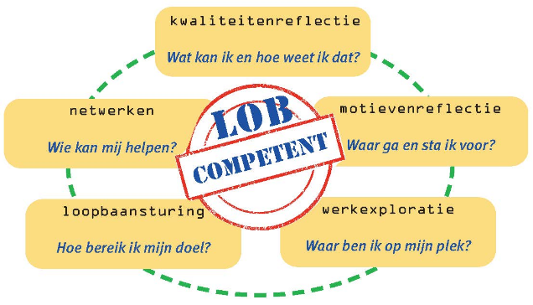
Wat heb je geleerd op het gebied van LOB:

Wat hoop je volgende periode we volgende periode gaan doen in de procestijd? (denk aan excursies, workshops, trainingen)

Waarom vind jij dat je LOB deze periode voldoende kunt afsluiten?

